Маркетинговый план стартапа Market4Money
План на 3 года
Автор: Вадим Моторенко
Со-автор: Аристарх Кардосо

[Год]
Рабочая тетрадь слушателя программы подготовки маркетологов
Моторенко Вадим Станиславович
2024

МАРКЕТИНГОВАЯ СТРАТЕГИЯ
Выберите период времени, на который сейчас актуально делать стратегию
___________________________________________________________________________________________
Выберите объект продвижения: Бренд, товар, направление услуг, мероприятие.
Стартап Market4Money
Сервис по финансовому и маркетинговому управлению и автоматизации для Ecom
Цель маркетинговой стратегии:
Вывод продукта на рынок, закрыть потребность клиента и продать продукт
Повышение узнаваемости
Увеличение доли рынка
Функции маркетинга:
Исследования
Производство
Распределение и сбыт
Управление, анализ и контроль

Запишите тренды, которые вы считаете важными
- Тренд на продажи через маркетплейсы
- Персонализация контента
- Автоматизация и упрощение торговли на маркетплейсе
Запишите ЦЕЛЬ маркетинговой стратегии (обратите внимание, что ЦЕЛЬ – она всегда одна, считается некорректным ставить несколько целей при разработке стратегии. Если очень хочется сделать несколько целей, то может быть, стоит некоторые перевести в задачи)
- Познакомить аудиторию с продуктом
Запишите ЗАДАЧИ маркетинговой стратегии
- Познакомить аудиторию с продуктом
- Вовлечь в использование сервиса
-

МАРКЕТИНГОВЫЕ ИССЛЕДОВАНИЯ
План проведения маркетингового исследования
 | Содержание | Комментарии
Цель проведения исследования | Более точно определить ЦА продукта
Срок проведения исследования / обработки материалов / составления аналитической записки | Два месяца
Способ проведения исследования | Интервью | - наблюдение  - опрос  - фокус-группа  - эксперимент  - глубинное интервью  - кабинетное исследование
Вопросы / алгоритм проведения исследования | Какие боли у вам возникают при работе с маркетплейсами с точки зрения управления финансами и маркетингом?  Как часто вы с ними сталкиваетесь?  Что делаете для их решения?  Какие сервисы используете для решения этих задач?  Сколько платите за решение?  Чего не хватает в действующих сервисах?
Способ поиска респондентов | Закупка рекламы в тематических каналах, группах, знакомые, распространение сообщений о поиске респондентов в тематических чатах, где сидит ЦА, ТенЧат
Характеристики респондентов | Предприниматели, которые продают на маркетплейсах и имеют собственные интернет-магазины на досках объявлений, сайты и т.п.
Системы, в которых будет проводиться исследование | Социальные сети, мессенджеры
Ответственный | Вадим Моторенко

SWOT Компания Market4Money регион г. Москва

Сильные стороны  S1: Наличие партнёров в сфере кредитования - Z=4 P=5 V=20  лизинга, предоставления отсрочки платежа  S2: Наличие отчёта о том, какие функции - Z=5 P=10 V=50  нужны клиентам с учётом их пожеланий и потребностей. Описано в матрице Кано  S3: Команда с опытом в разработке - Z=4 P=3 V=12  совокупный опыт - 8 лет  S4: Наличие пользователей, которые помогают - Z=3 P=6 V=18  в построении продукта | Слабые стороны  W1: Недостаток ресурсов - Z=5 P=10 V=50  W2: Долгий цикл разработки и тестирования - Z=6 P=5 V=30  W3: Отсутствие патентов - Z=5 P=4 V=20  на разработку
Возможности  O1: Самоокупаемость разработки - Z=4 P=10 V=40  за счёт платного тестирования далее  O2: Рост рынка - Z=5 P=7 V=35  O3: Привлечение финансирования - Z=5 P=5 V=25  через специализированные площадки на подобие Brainbox VC | Угрозы  T1: Угроза копирования - Z=7 P=5 V=35  T2: Снижение скорости роста - Z=5 P=5 V=25  рынка и , как результат, сокращение потребительского спроса  T3: Потеря возможности технической - Z=4 P=10 V=40  реализации проекта из-за санкций на новые серверы и устаревания текущих

Составьте описание сегментов целевой аудитории
Компания/Бренд/Товар _________________________________________

Название сегмента | Операционный директор, который ищет способы оптимизации своей работы и её упрощения | Предприниматель, которая развивает семейный бренд и стремится помочь мамам и детям | Предприниматель, уверенно стоящий на ногах | Предприниматель, который занимается собственным бизнесом и взаимодействует с другими бизнесами + с гос. сектором | Собственник, который хочет, чтобы его бизнес работал как часы
Имя | Михаил | Тамара | Сергей | Елена Валерьевна | Андрей Васильевич
Фото |  |  |  |  | 
Пол | муж | жен | муж | жен | муж
Возраст | 30-35 | 35-40 | 30-35 | 45-50 | 55-60
География | Города миллионники | Города миллионники | Города миллионники | Главные города регионов с населением от 500 000 чел. | Главные города регионов с населением от 500 000 руб.
Социальное положение | СОО | СЕО(собственник), | СЕО(собственник), руководитель группы стратегии в гос. компании | СЕО (собственник), приглашенный преподаватель в ВУЗе | СЕО (Собственник)
Проф.деятельность | Собственник строительного (опт) бизнеса, небольшая команда, продает на от 5 млн в мес, продает с сайта, использует сарафанное радио, работает со строителями
Образование | Высшее, налоговое | Высшее | Высшее (МГИМО) | Высшее (УдГУ) | Высшее (УдГУ)
Семейное положение | женат, детей нет | Замужем | Не женат | Не замужем(3 развода) | Женат, 2 детей
Доход в мес | от 150 тыс в мес | От 150 000 руб. в мес | От 600 000 руб. в мес | От 600 000 руб. в мес | От 300 000 руб. в мес
Интересы | музыка (рок), управление | Готовка, одежда для детей и всей семьи | Деловые мероприятия, стартап-тусовки, проекты в разных сферах | Музыка, книги, посещение и организация мероприятий, театр | Бизнес-мероприятия, огород
Ценности | Семья, ответственность (перед сотрудниками), комфорт, престиж (красиво жить) | Семья, комфорт, уют | Результативность, отсутствие лишней информации, инновационность | Яркость, | Спокойствие, понятность, простота
Стиль жизни/модели поведения | в запаре, повышенная тревожность, боится китайцев (срывов контрактов),хочет, чтобы ген директор перестал массировать его мозги. Готовность пробовать новое, чтобы упростить процесс своей работы и повысить результат .от неё. Идет вглубь, не в ширь. Проблема каждый месяц следить за работой сотрудников и исполнять поручения генерального директора, исправлять ошибки сотрудников, на лету вносить изменения в ручном формате. Машине не новая, надо менять, живет в 2х комнатной квартире. Считает, что бизнес должен вырасти или его надо бросить, как неудавшийся. Все в телефоне (2 телефона). Постоянно созванивается. Занимается английским с утра, едет в офис, работает в офисе. Вечером освобождается после 22х. Суббота рабочая, воскресенье - с семьей. | Стремиться создать классные продукты для детей с пониманием того, что она сможет выделиться среди других и заработать, создать бренд, который будут ценить родители (мамочки) и который будет приносить деньги ей и её семье. Сейчас не понимает, как работает её бизнес и что в нём происходит. Живёт с мужем и детьми. СТремиться доказать себе и мужу свою состоятельность в качестве предпринимателя. Общается по выходным со своими подругами (мамами), чтобы лучше понимать их | Любит точность во многом, если не во всём, стремиться достичь свои цели кратчайшим путём без лишней информации, действий и т.п. Ценит ощутимый результат от внедрения чего-либо в своём бизнесе. Хочет автоматизировать ряд процессов внутри магазинов на маркетплейсах, чтобы увеличить скорость своих продаж, хочет детальнее понять, что повлияло на его продажи в магазине и перестать терять деньги из-за ошибок других людей. | Человек, который стремиться делать яркие запуски, как в своём, так и в другом бизнесе. Работает 24 на 7. Стремиться к достижению понятного ей результата с минимальными затратами. Хочет убрать из процессов сотрудников, которые ничего не делают и не дают результат, хочет понять, как работает её маркетинг и т.д. | Раздаёт указания другим и не вникает в процессы деятельности. Требует от других достижения желаемого для него результат. Хочет, чтобы в его бизнесе работало всё просто, понятно для него и всех остальных, могло быть заменено легко
Точки влияния | Мнение друзей (по учебе, по спорту, по бизнесу).Возможность разобраться самому. Мнения инфлюенсеров | Мнения сообществ, блогеров, знакомых | Собственное мнение, оценка способности достичь нужный результат при помощи продукта | Мнения экспертов, собственный взгляд на взаимодействие с продуктом (тестовый доступ) | Мнения экспертов; мнения знакомых, которые являются авторитетом
Дополнительно | Понимает, что так жить нельзя, надо что-то понимать. Есть потолок.

Критериальная оценка сегментов

Название сегмента | Достижимость (по шкале от 0 до 10) | Емкость (по шкале от 0 до 10) | Прибыльность (по шкале от 0 до 10) | Сумма
Операционный директор, который ищет способы оптимизации своей работы и её упрощения | 7 | 5 | 6 | 18
Предприниматель, которая развивает семейный бренд и стремится помочь мамам и детям | 8 | 7 | 6 | 22
Предприниматель, уверенно стоящий на ногах | 9 | 9 | 8 | 26
Предприниматель, который занимается собственным бизнесом и взаимодействует с другими бизнесами + с гос. сектором | 10 | 8 | 9 | 27
Собственник, который хочет, чтобы его бизнес работал как часы | 8 | 9 | 8 | 25
Составьте список конкурирующих Брендов/Компаний/Товаров.
___________________________________________________________________________________________
___________________________________________________________________________________________
___________________________________________________________________________________________
___________________________________________________________________________________________
Расставьте конкурентов на схеме, согласно полученной информации о ценностях потребителей
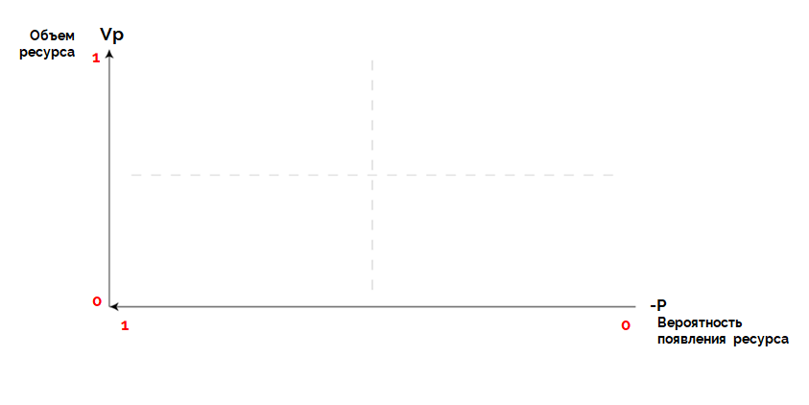

Составьте цепочки боль / мотив / выгода (не менее 10) для выбранного сегмента ЦА
Сегмент ЦА __________________________________________________________________________

Боль | Мотив | Выгода
Я не понимаю, что происходит на каждом этапе работы компании | Я с лёгкостью контролирую результаты работы, не вникая в детали процессов | Система отчетности, которая предоставляет ясные и понятные данные о состоянии финансов, экономя время и давая уверенность в принимаемых решениях.
Я теряю время на постоянный контроль процесса и | Я свободен от ситуационного раскидывания задач и имею время планировать развитие бизнеса, жизни | Автоматизация рутинных процессов, что позволяет сосредоточиться на более важных задачах, таких как инновации и расширение
Я сливаю деньги на не эффективной рекламе из-за того, что не понимаю результат связки | Я чётко понимаю сколько денег приносит каждая РК и как далее продвигать продукт | Инструменты для автоматического анализа кампаний, что позволяет быстро определять успешные стратегии и увеличивать доход.
Я постоянно сталкиваюсь с трудностями в управлении своими финансами, особенно когда приходится работать с разными площадками. Это занимает много времени и сил, а ошибки могут привести к значительным потерям. | Мне необходимо контролировать свои финансы максимально эффективно, чтобы минимизировать возможные убытки и оперативно реагировать на любые отклонения. | Настроив финансовую мониторинговую систему, я получу мгновенные уведомления обо всех важных событиях. Это позволит мне быстрее принимать решения и избегать ненужных рисков
У меня нет времени на долгие курсы и обучение, хотя я понимаю, что нужно разбираться в основных аспектах торговли и управления финансами. | Хочу получить необходимые знания быстро и эффективно, чтобы не терять контроль над ситуацией | Участие в коротких вебинарах и консультациях даст мне возможность понять ключевые моменты без необходимости углубляться в сложные детали. Это сэкономит время и повысит мою уверенность в принятии решений.
Проблемы с управлением командой | Желание делегировать задачи, сохраняя контроль. | Инструменты для управления задачами и отслеживания успехов команды, которые помогают увидеть прогресс без постоянного контроля
Ощущение перегруженности информацией из-за излишнего количеств отчётов и данных | Стремление упростить принятие решений. | Интуитивно понятные панели управления, которые показывают только важные показатели, освобождая от лишней информации
Неясность в показателях успеха при торговле | Потребность в четких метриках для оценки результатов | Разработка индивидуализированных KPI-трендов, которые позволяют быстро оценивать эффективность бизнеса и достигать поставленных целей
Сложности в регулировании налогов и отчетности | Желание избежать дублирования информации и несоответствий | Автоматическая интеграция существующих систем для упрощения процессов и повышения точности данных
Ошибки со стороны сотрудников в результате человеческого фактора | Страх перед штрафами и проверками | Полное юридическое сопровождение и автоматизация налоговой отчетности, что позволяет избежать конфликтов с налоговыми органами и чувствовать себя уверенно
Примеры составления цепочек боль/мотив/выгода
Боль/мотив/выгода | Продукт | Сервис, который считает метрики по финансам и маркетингу и помогает найти партнёров, собрать отчётность, привлечь ресурсы
 | Боль | Мотив | Выгода
 | Я заколебался | Я чувствую себя комфортно и энергично | Со мной ты получишь комфорт легко
 | Я заколебался в этой жизни
 | Мне нужно что-то менять | У меня так все хорошо, что я балдею | Простой путь обрести комфорт и спокойствие
 | Я не вижу горизонтов | У меня есть перспективы
 | Моя жена меня скоро бросит | Моя жена со мной на всю жизнь | Не только работа, но и семья с тобой
 | Я молодой, но я чувствую себя, как старик
 | Я давно никуда не ездил | Я путешествую. Я поехал на Бали
 | Я в ловушке
 | Через полгода я не вижу своего будущего

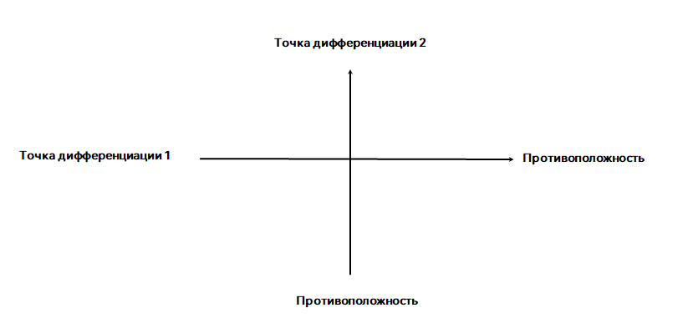
Сформулировать идеальное позиционирование
Сервис, который автоматически считает финансовые и маркетинговые метрики, помогает найти партнёров, собирает отчётность и позволяет привлечь финансирование для бизнеса в сфере e-commerce

Составить УТП / офферы для
Сегмент ___________________________________________________________________________

 | ПРИМЕР | Созданное УТП
Формирование УТП | SummerSkills - летний лагерь для детей и студентов | Market4Money - сервис, который считает финансовые и маркетинговые метрики, помогает управлять изменениями в финансах и маркетинге, находить партнёров и привлекать средства для роста бизнеса
Проблема? Есть решение! | Не можешь определиться с выбором дальнейшей профессии? SummerSkills - попробуй себя в новом деле | Устали постоянно сидеть за расчётами метрик, не можете найти партнёров и собрать отчётность, чтобы привлекать ресурсы? Market4Money позволит делать всё это за считанные минуты
Мы такие особенные… | Мы даём профессиональные навыки по международным стандартам | Мы позволяем посчитать нужные метрики, проанализировать юнит-экономику, себестоимость, автоматизировать процессы, найти партнёров и привлечь финансирование, собрав отчётность автоматически
Впереди планеты всей | Первый лагерь с полноценной профессиональной подготовкой по более 15 компетенциям | Первый сервис, который объединяет ФКО и компании, позволяя им безопасно обмениваться данными и получать выгоду от взаимодействия
Страшно? Не бойтесь – мы с вами! | Не верите, что за лето можно научиться профессии? Мы вам это докажем! | Не верите, что ваша компания останется в безопасности? Мы позволим вам сделать это, не передавая данные третьим лицам и формируя образ вашей компании по данным, которые не затрагивают схему ведения бизнеса и позволяют сделать оценку об устойчивости финансового положения и стратегии продвижения
Гарантия | SummerSkills - лагерь с гарантией получения новых знаний и ярких эмоций | Market4Money - платформа, с которой управление финансами и маркетингом в e-commerce становится в удовольствие
Два в одном | Лагерь с образовательными программами и спортивными играми | Сервис управления финансами и маркетингом с автоматизацией процессов
Установка, доставка, что-то – бесплатно | Лагерь с профориентацией. Бесплатно! Для всех участников! | Бесплатный тариф для всех новых пользователей на 7 дней!
Дополнительный бонус | В нашем лагере для детей и подростков: образование + практическое общение с крупнейшими компаниями России!
«Мы в теме!» | Вы работаете, а ваш ребёнок получает знания и играет в интересные спортивные игры! Дневной лагерь на базе ГБПОУ МГОК - мы знаем, как сложно работать и следить за ребёнком, особенно летом.
Успеть за 60 секунд | Навыки в самых перспективных профессиях современности за 3 недели
Превращаем недостатки в достоинства | Мы не гарантируем, что ваш ребёнок свяжет своё будущее с одной из профессий, но мы уверены, что ему будет интересно у нас

Укажите атрибуты бренда, их характеристики и эмоции, которые должны вызывать эти атрибуты, если мы говорим о Бренде

Атрибут Бренда | Характеристики атрибута | Эмоция
Логотип | Простой, визуальный | Интерес

Перечислите показатели эффективности реализации маркетинговой стратегии Бренда, укажите формулу их расчета
Охват, конверсия, стоимость лида – формула: Затраты на РК/ количество заявок, процент отказа, стоимость привлечения клиента (CAC) – Затраты на РК/количество покупок, LTV,
___________________________________________________________________________________________
___________________________________________________________________________________________
___________________________________________________________________________________________
___________________________________________________________________________________________
___________________________________________________________________________________________
___________________________________________________________________________________________
___________________________________________________________________________________________
___________________________________________________________________________________________
___________________________________________________________________________________________
___________________________________________________________________________________________
___________________________________________________________________________________________
___________________________________________________________________________________________
___________________________________________________________________________________________
___________________________________________________________________________________________

СИСТЕМНЫЙ ИНТЕРНЕТ-МАРКЕТИНГ
Проведите аудит сайта или страницы, используемой под рекламу. Можно использовать предложенные вопросы.

Для аудита сайта:
Адаптивный дизайн: Корректно ли отображается сайт на разных устройствах и разрешениях экрана?
Скорость загрузки: Какова общая скорость загрузки страниц сайта? Проходят ли страницы тесты на производительность, такие как Google PageSpeed Insights?
Навигация: Насколько логично и интуитивно понятно устроена навигация по сайту?
SEO-оптимизация: Насколько хорошо сайт технически оптимизирован для поисковых систем? Реализованы ли SEO-дружественные URL, настроены ли перенаправления 301 для устаревших страниц, используются ли микроразметки schema.org?
Безопасность: Используется ли на сайте HTTPS? Применяются ли современные стандарты безопасности для защиты данных пользователей?
Кроссбраузерность: Поддерживаются ли все современные браузеры и их последние версии?
Мультимедийный контент: Как используются видео и изображения на сайте? Оптимизированы ли они для быстрой загрузки?
Доступность (Accessibility): Соответствует ли сайт стандартам доступности (WCAG)?
Индексация и файл robots.txt: Правильно ли настроен файл robots.txt? Есть ли страницы, исключенные из индексации, которые должны быть доступны поисковым системам?
Кэширование и оптимизация: Настроено ли кэширование статических ресурсов? Используются ли CDN для ускорения загрузки контента?
Мониторинг ошибок: Настроены ли инструменты для отслеживания ошибок на сайте, такие как Google Search Console или специализированные системы мониторинга ошибок?
Интеграция с социальными сетями: Насколько хорошо реализована интеграция с социальными сетями? Предоставляются ли кнопки для быстрого доступа или возможности шаринга контента?
Мобильная оптимизация: Применяется ли технология Accelerated Mobile Pages (AMP) или другие методы для улучшения мобильного опыта пользователей?
Формы обратной связи и интерактивные элементы: Насколько быстро и корректно работают формы обратной связи и другие интерактивные элементы на сайте?
Резервное копирование: Настроено ли регулярное резервное копирование сайта для предотвращения потери данных?
1. Да. Сайт адаптирован под различные разрешения экрана и устройства
2. Да. 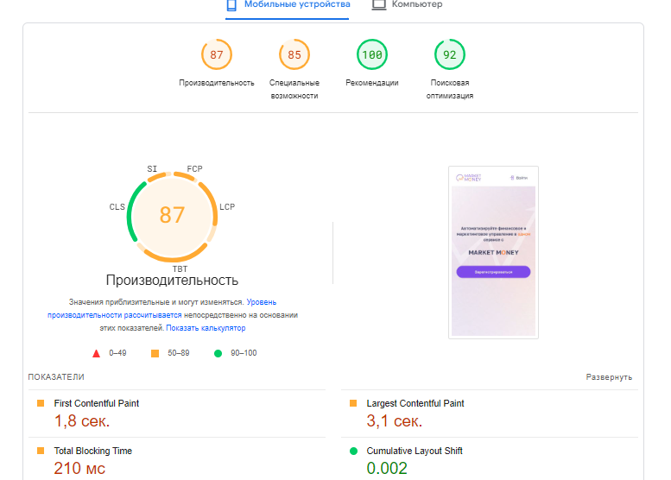
3. Сайт интуитивно понятен аудитории. Замерили на тестировании UX\UI в рамках дизайн-спринта
4. Сайт хорошо оптимизирован под SEO, добавляются страницы ошибок и т.д.
5. Да. Используется HTTPS и современные стандарты шифрования данных.  - отображение ссылки на сайт стартапа (старый домен, потому что сделали небольшой ребрендинг на Market4Money, чтобы купить домены в зонах ru\com)
6. Сайт кроссбраузерный и поддерживает все современные браузеры
7. Изображения на сайте используются для визуализации части процессов. Не оптимизированы
8. Да, соответствует
9. Настроены системы мониторинга ошибок
10. Есть кнопки на соцсети,
11. Есть оптимизация
12. Формы обратной связи работают без задержек
13. Настроено резервное копирование сайта
___________________________________________________________________________________________
___________________________________________________________________________________________
___________________________________________________________________________________________
___________________________________________________________________________________________
___________________________________________________________________________________________
___________________________________________________________________________________________
___________________________________________________________________________________________
___________________________________________________________________________________________
___________________________________________________________________________________________
___________________________________________________________________________________________
___________________________________________________________________________________________
___________________________________________________________________________________________
___________________________________________________________________________________________

Запишите основные рекомендации по работе с сайтом в направлении поисковой оптимизации
- Ключевые потребности пользователя в заголовках
- Ключевые особенности продукта с привязкой к бренду
- Структурирование информации по принципу от общего к частному

Контекстная реклама
● ТГО — текстово-графические объявления
● ДО — динамические объявления
● СБ — смарт-баннеры
● МК — мастер кампаний
● ТК — товарные кампании
● ЕПК — единая перфоманс-кампаний

Выводы по работе с ЕПК
Стратегия отрабатывает свои задачи и позволит компании эффективно взаимодействовать с ЦА в рамках продвижения продукта
Попробуйте составить рекламную кампанию с использованием нейросети Яндекса
**Название кампании:** «Метрики успеха: как e-commerce компании привлечь финансирование»

**Целевая аудитория:** владельцы и руководители e-commerce компаний, инвесторы и финансовые аналитики.

**Цель кампании:** привлечь внимание к сервису, который помогает e-commerce компаниям анализировать финансовые и маркетинговые метрики, а также привлекать финансирование.

**Основные преимущества сервиса:**
* **Анализ финансовых и маркетинговых метрик:** сервис предоставляет детальный анализ ключевых показателей эффективности, таких как выручка, прибыль, рентабельность, конверсия, средний чек и другие. Это позволяет владельцам e-commerce компаний принимать обоснованные решения и оптимизировать бизнес-процессы.
* **Привлечение финансирования:** на основе анализа метрик сервис помогает подготовить привлекательные инвестиционные предложения для инвесторов и финансовых аналитиков. Это повышает шансы на успешное привлечение финансирования.
* **Прогнозирование роста:** сервис позволяет прогнозировать рост бизнеса на основе текущих метрик и тенденций рынка. Это помогает владельцам e-commerce компаний планировать развитие и расширение бизнеса.

**Рекламные каналы:**
* **Контекстная реклама:** размещение рекламных объявлений в поисковых системах и на тематических сайтах, связанных с e-commerce и финансами.
* **Таргетированная реклама:** реклама в социальных сетях, направленная на владельцев e-commerce компаний и инвесторов.
* **SEO:** оптимизация сайта сервиса для повышения его позиций в результатах поиска по ключевым запросам, связанным с финансовыми и маркетинговыми метриками.
* **Сотрудничество с партнёрами:** партнёрство с другими сервисами и платформами, работающими с e-commerce компаниями, для расширения аудитории.

**Креативные элементы:**
* **Видеоролики:** короткие видео, демонстрирующие работу сервиса и его основные функции.
* **Инфографика:** наглядные графики и диаграммы, показывающие результаты анализа метрик.
* **Кейсы:** реальные примеры успешных проектов, реализованных с помощью сервиса.
* **Отзывы:** положительные отзывы от клиентов сервиса, подтверждающих его эффективность.

**Текст объявления:**
«Хотите привлечь финансирование для вашей e-commerce компании? Наш сервис поможет вам проанализировать финансовые и маркетинговые метрики, подготовить инвестиционное предложение и прогнозировать рост бизнеса. Мы работаем с ведущими экспертами в области финансов и маркетинга, чтобы предоставить вам точные и актуальные данные. Не упустите возможность получить финансирование и развивать свой бизнес!»

Этот текст рекламной кампании можно адаптировать под конкретные цели и задачи вашего сервиса.

Предложите варианты объявлений и баннеров для контекстной рекламной кампании
«Хотите привлечь финансирование для вашей e-commerce компании? Наш сервис поможет вам проанализировать финансовые и маркетинговые метрики, подготовить инвестиционное предложение и прогнозировать рост бизнеса. Мы работаем с ведущими экспертами в области финансов и маркетинга, чтобы предоставить вам точные и актуальные данные. Не упустите возможность получить финансирование и
развивать свой бизнес с Market4Money!»
- баннер,
- пример страшного баннера, который сгенерил ИИ
Предложите варианты проведения рекламной кампании по соц.сетям
В социальных сетях мы можем использовать таргетированную рекламу по пользователям, которые подписаны на группы конкурентов, либо сделать посевы в группах и чатах на тематику нашей ЦА (Маркетплейсы и т.п.) с закреплением постов в чатах, в которых это возможно

